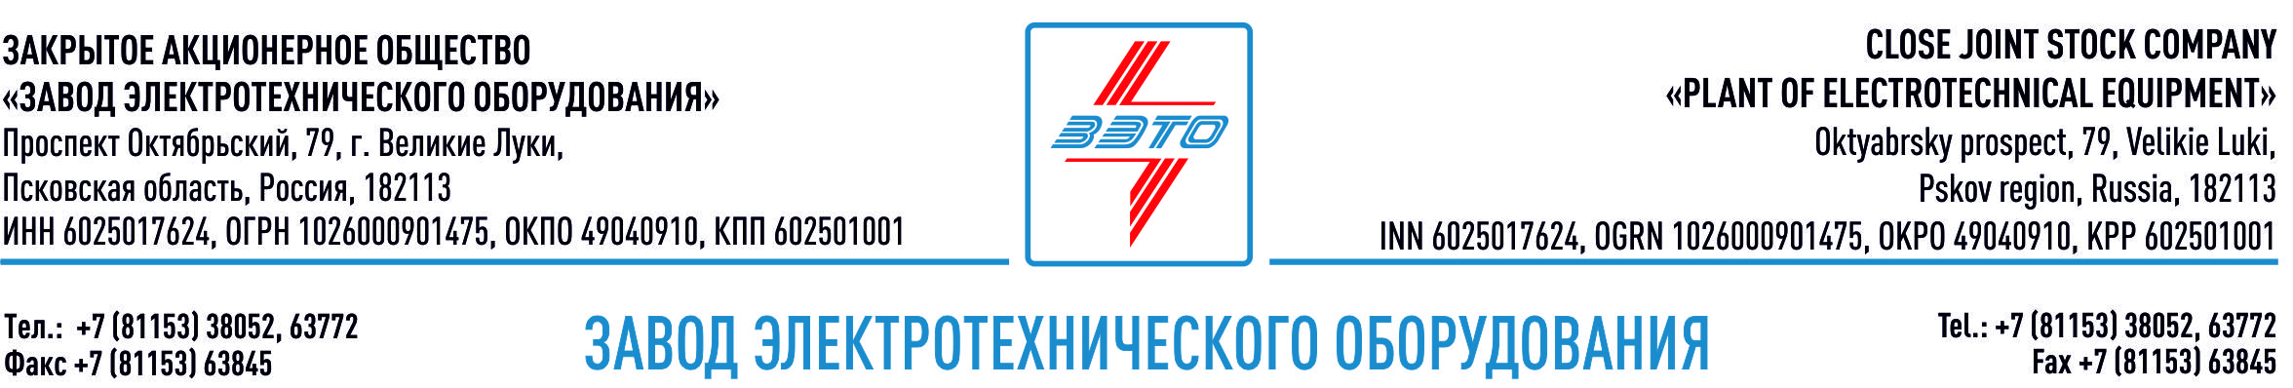

ПРЕСС-РЕЛИЗ, 11.05.2022, Великие Луки, Псковская область

100-ая ячейка КРУЭ производства «ЗЭТО»

ЗАО «ЗЭТО» сообщает о важной дате в производстве высоковольтного электротехнического оборудования произведённого в России — выпуске 100-й ячейки КРУЭ* на напряжение 110 кВ.

Данная ячейка будет поставлена на один из объектов ПАО «Россети» на Юге России в числе 16 ячеек КРУЭ 110 кВ. Самая первая ячейка КРУЭ типа ЯТЭ-110 была установлена на ПС «Воркута» в Республике Коми в 2018 году.

Генеральный директор ЗАО «ЗЭТО» Денис Мунштуков: «Мы вышли на стабильный серийный выпуск данной продукции. Для нашего предприятия КРУЭ-110 самая трудоемкая и наукоемкая продукция. Сейчас наша команда специалистов работает в направлении снижения производственных затрат. При этом мы уже сократили цикл производства в два раза. Я считаю, что такой прорыв в изготовлении КРУЭ-110 был возможен только благодаря личному вкладу каждого сотрудника ЗАО «ЗЭТО» участвовавшего в этом процессе».

ЗАО «ЗЭТО» разработало и предлагает две категории размещения адаптированных технических решений КРУЭ для климата на территории РФ: категория У2 — оборудование может работать в легком неотапливаемом помещении или под навесом с минимальной температурой эксплуатации минус 45°С; категория У1 – оборудование работает на открытом воздухе при температуре минус 45°С. Данные решения позволяют отказаться от строительства дорогих капитальных зданий для КРУЭ с искусственно регулируемым климатом и значительно уменьшить территорию подстанции.

КРУЭ 110 кВ производства ЗАО «ЗЭТО» включено в Реестр инновационных решений ПАО «Россети», аттестовано межведомственной комиссией и рекомендовано к применению на объектах ДЗО «Россети», соответствует требованию постановления правительства РФ № 719 от 17 июля 2015 года и приказу Минпромторга России № 3568 от 12 ноября 2015 года и включено в «Реестр продукции, произведенной на территории РФ».

*КРУЭ — это высоковольтное распределительное устройство с газовой изоляцией, предназначенное для приема, распределения и передачи электрической энергии в сетях трехфазного переменного тока частоты 50 Гц номинального напряжения 110 кВ, представляющее собой совокупность коммутационных измерительных и других аппаратов и устройств, все токовые части которых расположены в среде элегаза под давлением, внутри немагнитного заземленного и герметичного корпуса.

Основанный в 1959 году завод электротехнического оборудования ЗАО «ЗЭТО» (г. Великие Луки, Псковская область) является одним из крупнейших российских производителей электротехнического оборудования для электроэнергетики, нефтяной, газовой, добывающей и обрабатывающей промышленности, железных дорог, метрополитена, сельского и городского хозяйства. Перечень выпускаемого оборудования составляет более 400 наименований и охватывает все классы напряжений от 0,38 до 750 кВ. Основными клиентами ЗАО «ЗЭТО» являются крупнейшие компании России, такие как Россети, ФСК ЕЭС, РусГидро, РЖД, Газпром, Новатек, Роснефть, Лукойл, Транснефть, Интер РАО ЕЭС, Росэнергоатом, НЛМК, Металлоинвест, Норникель, Сибур и многие другие. Экспортные поставки осуществляются в страны ЕврАзЭС, ЕС, Ближнего Востока, Северной Африки, Латинской Америки.

ЗАО «ЗЭТО» — современное, высокоэффективное, социально ориентированное предприятие, обладающее мощным научным и техническим потенциалом, стремящееся стать лидером по производству высоковольтного оборудования. ЗАО «ЗЭТО» входит в перечень системообразующих организаций Министерства промышленности и торговли РФ в категории «Энергетическое машиностроение, электрическая и кабельная промышленность» и является якорным резидентом «Промышленного электротехнического кластера Псковской области» и Технопарка «Электрополис». Подробнее: https://www.zeto.ru, info@zeto.ru

https://zeto.ru/news_company/news-2022/100-aya-yacheyka-kruye-proizvodstva-zyeto/

